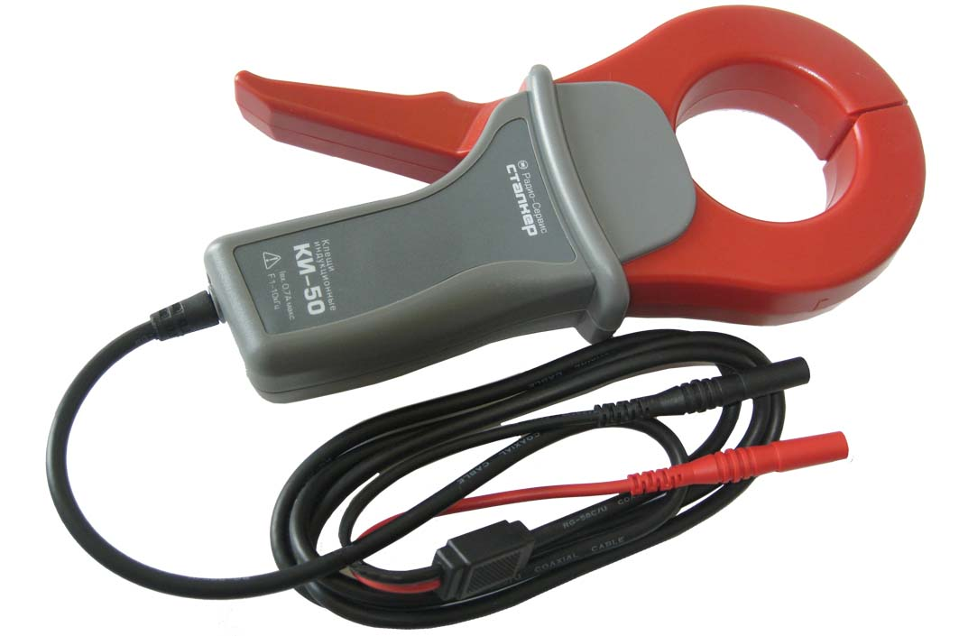
КЛЕЩИ ИНДУКЦИОННЫЕ КИ-50

Основные технические данные
Клещи индукционные КИ-50 (далее – клещи) предназначены для передачи поискового сигнала от генератора в исследуемую коммуникацию без гальванической связи с ней.
Диапазон рабочих частот клещей
от 1 до 10 кГц.
Максимальный входной ток – 0,7 А.
Максимальный диаметр охватываемой цепи – 50 мм.

Указания по применению

Клещи подключить к гнёздам «ВЫХОД» генератора ГТ-15, ГТ-75 или подобного. Обхватить клещами коммуникацию, обеспечить плотное смыкание губок клещей. Установить на генераторе требуемую рабочую частоту и выходную мощность, обеспечивающую входной ток клещей не превышающий максимально допустимый.

Для получения максимального тока в контуре исследуемого участка коммуникации обеспечить минимально возможное его сопротивление. Для этого можно использовать, например, локальные заземления по краям контура или закорачивание концов коммуникации.

Исследование коммуникации проводить в соответствии с руководством по эксплуатации на приёмник.

ВНИМАНИЕ! Запрещается подключать клещи к неизолированным высоковольтным коммуникациям. В летнее время для исключения перегрева клещей не оставляйте их на солнцепёке.

В клещах установлен самовосстанавливающийся предохранитель, который при превышении максимального входного тока отключает клещи от генератора. В этом случае необходимо выключить генератор не менее, чем на 5 минут. При новом включении, установить выходную мощность генератора меньшую, чем та, которая была установлена ранее.

